**Гайдлайн по разработке фирменного стиля сайта ГАУ КО «ЕКАТ»**

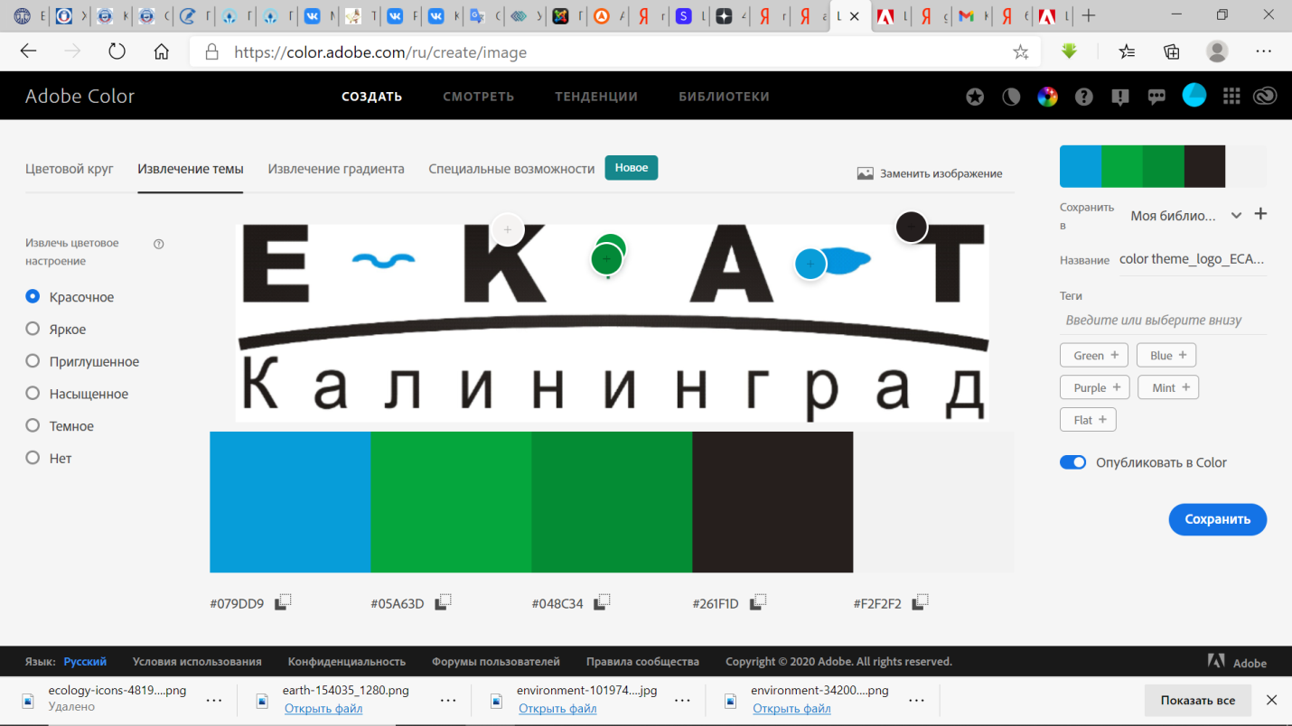

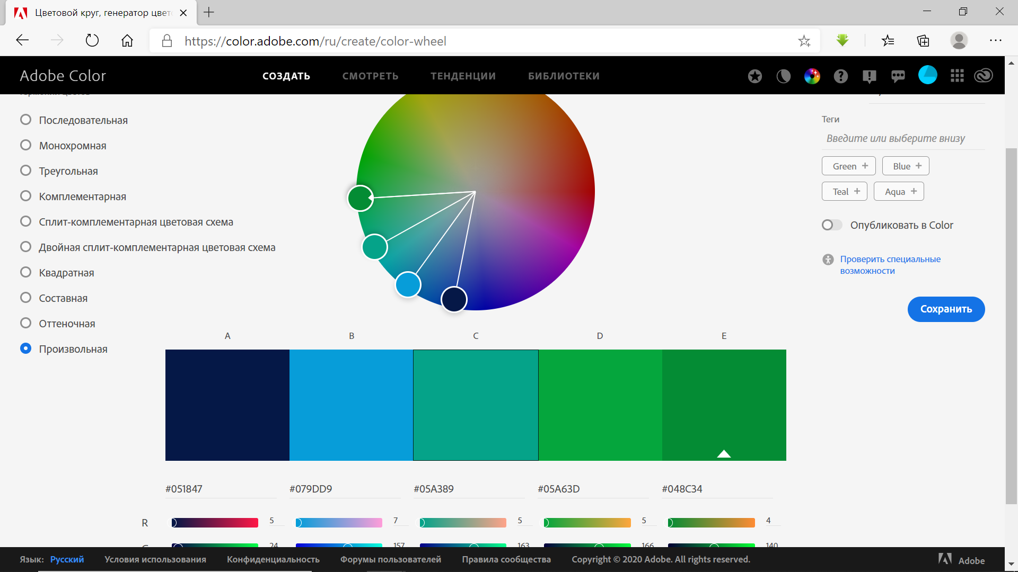

Цветовая палитра

#051847

#079DD9

#05A389

#05A63D

#048C34

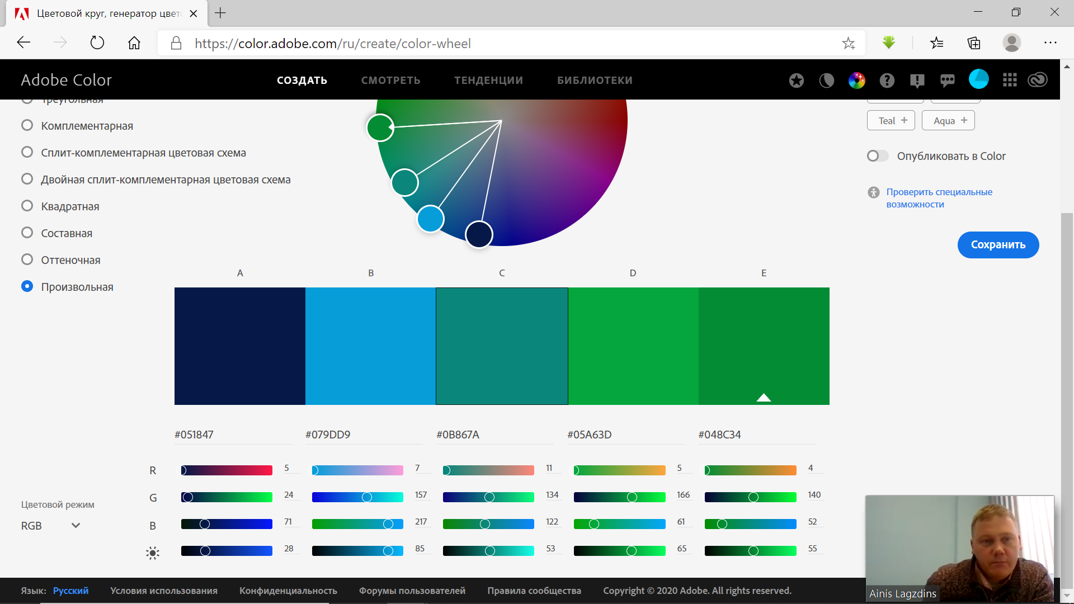 На основе макета сайта

Шрифты:

Cambria Regular (верхнее меню + меню подразделов на странице разделов сайта)

Arial Regular (прочая информация, тексты на сайте)